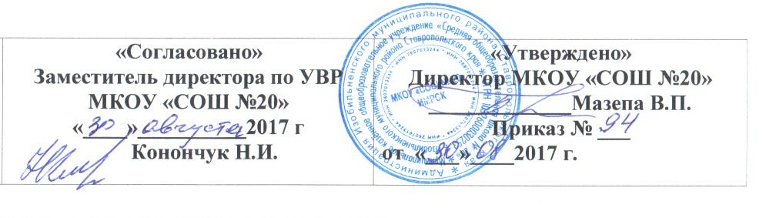

Тематическое планирование
«Твоя профессиональная карьера»

Учитель Воронин С.Г.

№  п/п | Разделы и темы | Количество часов | Дата проведения
1 | Рассказ о содержании программы. Представление о выборе профессии. | 1
2 | Секрет выбора профессии. Профессиональные намерения и планы. | 1
3 | Типичные ошибки при выборе профессии. | 1
4 | Интересы и возможности личности. | 1
5 | Профессиональная карьера и здоровье. | 1
6 | Свойства нервной системы и профессиональной деятельности. | 1
7 | Темперамент в профессиональной становлении личности. | 1
8 | Эмоциональное становление личности. | 1
9 | Воля. Волевые качества личности. | 1
10 | Память. Способность к запоминанию. | 1
11 | Внимание. Способность быть внимательным. | 1
12 | Человек среди людей. | 1
13 | Интеллектуальные способности. Человеческие ресурсы. | 1
14 | Труд как потребность человеческой жизни | 1
15 | Многообразие мира профессионального труда. | 1
16 | Функциональное разделение труда и возникновение профессий. | 1
17 | Социально-профессиональная мобильность-качество человека. | 1
18 | Что такое труд. Двойственная природа труда. | 1
19 | Содержание труда. | 1
20 | Характер труда в профессиональной деятельности. | 1
21 | Предмет труда. Цели профессионального труда. | 1
22 | Средства труда. Цели профессионального труда. | 1
23 | Коллективность трудового процесса. | 1
24 | Качества присущие профессионалу труда | 1
25 | Условия профессионального труда. | 1
26 | Профессиограмма и анализ профессий | 1
27 | За что люди получают зарплату. | 1
28 | Практическая работа. Профдиагностика | 1
29 | Основные принципы формирования рынка труда. | 1
30 | Практическая работа. Профдиагностика. | 1
31 | Где же можно приобрести профессию | 1
32 | Практическая работа. Профдиагностика. | 1
33 | Описание некоторых профессий. | 1
34 | Практическая работа. Профдиагностика. | 1
35 | Итоговое занятие | 1
Итого: 35ч.

